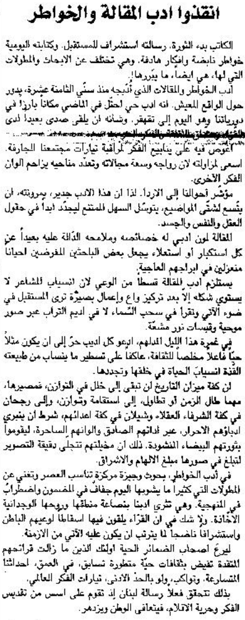
د. جهاد نعمان
اللواء – 12 تشرين الثاني 2013

